
МИНИСТЕРСТВО НАУКИ И ВЫСШЕГО ОБРАЗОВАНИЯ РОССИЙСКОЙ ФЕДЕРАЦИИ
ФЕДЕРАЛЬНОЕ ГОСУДАРСТВЕННОЕ БЮДЖЕТНОЕ ОБРАЗОВАТЕЛЬНОЕ УЧРЕЖДЕНИЕ ВЫСШЕГО ОБРАЗОВАНИЯ
«ДОНСКОЙ ГОСУДАРСТВЕННЫЙ ТЕХНИЧЕСКИЙ УНИВЕРСИТЕТ» (ДГТУ)
Факультет «Информатика и вычислительная техника»
Кафедра «Кибербезопасность информационных систем»

ОТЧЁТ
по лабораторной работе №6 «Методика оценки качества ГПСП. Графический тест: распределение на плоскости»
по дисциплине «Теория псевдослучайных генераторов»

Выполнил: студент гр. ВКБ41
Харьковская В.А.
Проверил:
ст.пр. Артамонова Е.А.

г. Ростов-на-Дону
2025 г.
Задание.
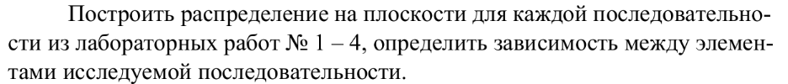
Ход работы:
Программная реализация:
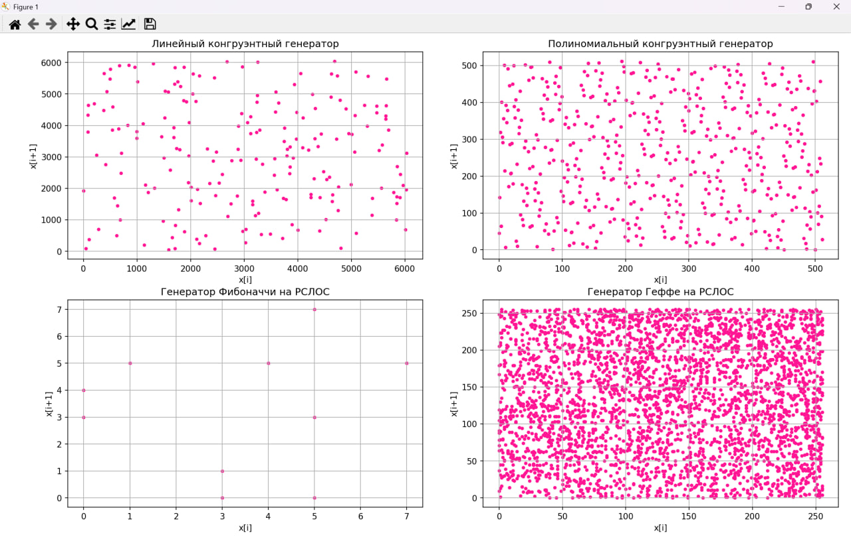
Листинг кода:
import matplotlib.pyplot as plt
import numpy as np
import ast

def load_sequence(filename):
with open(filename, 'r') as f:
return ast.literal_eval(f.read())

files = ['lab1.txt', 'lab2.txt', 'lab3.txt', 'lab41.txt']
titles = ['Линейный конгруэнтный генератор', 'Полиномиальный конгруэнтный генератор', 'Генератор Фибоначчи на РСЛОС', 'Генератор Геффе на РСЛОС']

fig, axs = plt.subplots(2, 2, figsize=(10, 10))
axs = axs.flatten()

for i, (file, title) in enumerate(zip(files, titles)):
try:
seq = load_sequence(file)
except FileNotFoundError:
print(f"File {file} not found, skipping...")
continue

seq = np.array(seq)
sz = 10
axs[i].scatter(seq[:-1], seq[1:], sz, alpha=1, color='#FF1493')
axs[i].set_title(title)
axs[i].set_xlabel('x[i]')
axs[i].set_ylabel('x[i+1]')
axs[i].grid(True)

plt.tight_layout()
plt.show()

Вывод: в ходе лабораторной работы был реализован графический тест: построено распределение элементов на плоскости для каждой последовательности из лабораторных №1-4, а также проведен анализ зависимостей между элементами исследуемых последовательностей.

